כימיה ותרופות
פיתוח: נאדיה ראשייד
הקופקסון בטבע
במגוון המוצרים החדשניים של טבע לטיפול בבעיות מערכת העצבים המרכזית נמצאים הקופקסון התורמת את התרומה הגדולה ביותר במכירות סל התרופות הממותגות של טבע.
קופקסון -®Copaxone, הוא המוצר הנפוץ בעולם לטיפול במחלת הטרשת הנפוצה.
טרשת נפוצה (באנגלית: Multiple Sclerosis או MS) הנה מחלה כרונית של מערכת העצבים, הפוגעת בתפקודם התקין של תאי העצב במערכת העצבים המרכזית על ידי פגיעה והפחתה במיאלין, חומר שומני המבודד את סיבי העצבים (אקסונים). המיאלין שהוא מעטה של חומצות שומן זרחתיות ,עוזר בעיקר להעברת זרמים חשמליים בין תאי עצב. הפגיעה בהעברת הזרמים מקשה על תפקוד תקין של המוח (שמבוסס על העברת זרמים חשמליים), מה שמשפיע על תפקוד הגוף כולו. תהליך זה גורם לפגיעה באיברים שונים, ולרוב בחוט השדרה, המוח ועצב הראיה. למחלה יש מגוון רחב של תסמינים, ביניהם ראייה מטושטשת, קשיים בהליכה, סחרחורות וניוון שרירים. חולים רבים חיים עם המחלה שנים רבות, אך במקרים החמורים יותר המחלה גורמת לפגיעה בתנועה אצל החולה ואף לנכות.

קופקסון-גלטירמר אצטט - Copaxone -glatiramer acetate
הקופקסון וידוע גם בשם הגנרי קופולימר 1.היא תרכובת סינטטית הבנויה מארבע חומצות אמינו, הדומה למעטפת המיאלין המקיפה את תאי העצב. הקופקסון מצליחה להפחית את התגובה החיסונית של הגוף כנגד מעטפת המיאלין
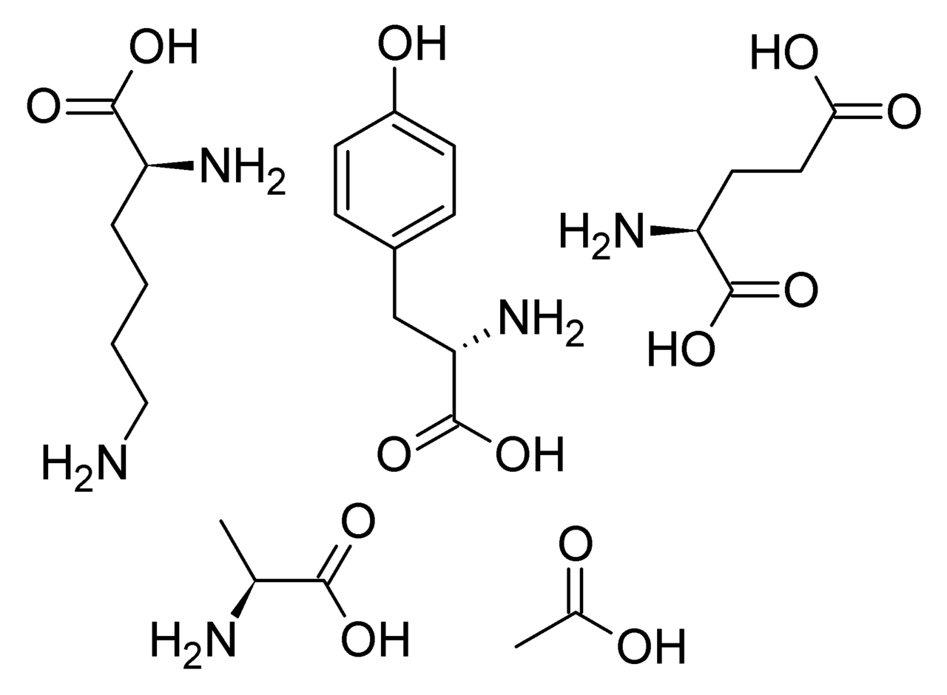.
מעובד מתוך אתר טבע תעשיות פרמצבטיות בע"מ http://www.teva.co.il/OurProducts/Pages/default.aspx

שאלה 1- שאלות כלליות הקשורות לקטע הקריאה
- בקטע הקריאה נכתב שקופקסון היא תרופה המטפלת במחלת הטרשת הנפוצה. מהם התסמינים של מחלה זו על פי קטע הקריאה?
- מה גורם לפגיעה בתפקודי הגוף ולמחלת הטרשת הנפוצה לפי קטע הקריאה?
- מהו תפקיד המיאלין שעוטף את האקסונים על פי קטע הקריאה?
- בקטע הקריאה נכתב שקופקסון הוא קופולמר. מהו קופולמר?
- האם הקופקסון מרפאת את המחלה?
- במאמר נתונות נוסחאות מבנה של 5 חומרים. 4 מתוכם שייכות למשפחת חומרים מסויימת ואלו החמישית למשפחה אחרת.מהן שתי המשפחות . הסבר
- החומר החמישי ששייך לקבוצת חומרים שונה מסיס במים. הסבר עובדה זו.
- קבע אם התמיסה המימית שלו היא חומצית בסיסית או נייטרלית. הסבר

שאלה 2- שמנים ושומנים
- מהו שמן ומהו שומן?
- המבנה וההרכב הכימי של מעטה המיאלין שעוטף האקסונים בתאי העצב משתנה בהתאם לסוג התא היוצר אותו, אך תפקידו כמבודד חשמלי זהה כל המקרים. חומצות שומן מהוות כ-80% ממסת המיאלין, והיתר תורמים חלבונים ייעודיים.מהי חומצת שומן?
- לפניכם שלושה טריגליצרידים שונים ונקודת ההיתוך(m.p.) שלהם. .
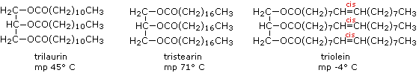
    - טריאולאין טריסטרין טרילאורין

1. הסבר את הבדלים בנקודת ההיתוך של שלושה טריגליצרידים הנתונים.
2. כתוב נוסחת מבנה של החומצות השומן שמרכיבות את הטריגליצרידים הנתונים.
- לפניך יצוג של חומצות שומן. מהו הרישום המקוצר 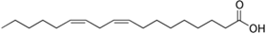

שאלה 3-תא עצב
- המיאלין שברובו שומן עוטף האקסונים בתאי עצב. שרטט תא עצב וציין את כל מרכיביו
שאלה 4-מבנה וקישור
- רשום נוסחת מבנה לכל המולקולות המופיעות בקטע הקריאה, וקבע הקבוצות הפונקציונליות השונות בהן

שאלה 5- פולמרים
- תרופת הקופקסון שמכינים במפעל טבע נקראת גם קופולמר 1 והיא בנויה מ4 חומצות אמינו. רשום נוסחת מבנה של קטע מייצג של הקופולמר המורכב מ4 חומצות האמינו שבמאמר.
- מהי שיטת הפילמור סיפוח או דחיסה? הסבר

